Für die Bearbeitung der nachfolgenden Aufgaben haben Sie 90 min Zeit!
Arbeitsform: Partnerarbeit/Einzelarbeit

Galvanische Zelle bzw. Galvanisches Element
Input: http://www.chemie-interaktiv.net/html_flash/redox.swf

- Öffnen Sie unter Themen/Galvanische Zellen- Grundlagen.
- Experimentieren Sie mit Hilfe der Animation und machen Sie sich mit den Grundlagen der Galvanischen Zelle vertraut.
Öffnen Sie dazu unter Aufgaben&Co (grau unterlegtes Feld):

- Ihre Aufgaben
- Bearbeiten Sie die Aufgaben 1-4.
- Skizzieren Sie schematisch die Galvanische Zelle der Animation (virtueller Versuch) und beschriften Sie diese korrekt.

- Glossar einblenden
- Sie sollten die Begriffe: hohe Lösungstension, niedrige Lösungstension, Akzeptor-Halbzelle, Donator-Halbzelle, Galvanisches Element, Halbzelle, Oxidation/Reduktion, Oxidationsmittel, Reduktionsmittel, elektrochemische Spannungsreihe und Redoxreaktion erklären können.

- Gestalten Sie mit folgenden Begriffen eine MindMap:

- hohe Lösungstension, niedrige Lösungstension, Akzeptor-Halbzelle, Donator-Halbzelle, hoher Abscheidungsdruck, niedriger Abscheidungsdruck, Galvanisches Element, Halbzelle, Oxidation/Reduktion, Oxidationsmittel, Reduktionsmittel, elektrochemische Spannungsreihe und Redoxreaktion
- vervollständigen Sie Ihre MindMap mit den entsprechenden Reaktionsgleichungen und evtl. weitere wichtige Informationen dazu.
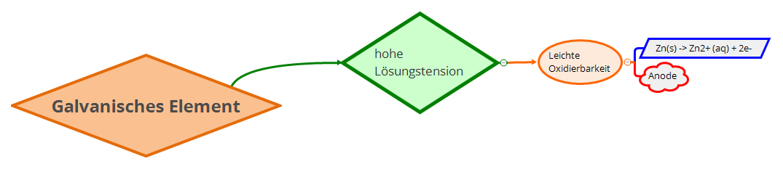

- Fragen zum Versuch.
Beantworten Sie die Fragen 1-4 schriftlich

- Öffnen Sie:
Themen -> Experimentelle Ermittlung der Spannungsreihe -> Halbzellenauswahl
- Ihnen stehen folgende Metalle zur Verfügung:

- Kupfer/Silber
- Silber/Nickel
- Blei/Cadmium

Bauen Sie daraus drei unterschiedliche Galvanische Zellen (Galvanische Elemente) auf. Wählen Sie die geeigneten Halbzellen aus und gestalten Sie Ihr virtuelles Experiment.

- Formulieren Sie jeweils das Spannungsdiagramm zu Ihren drei Galvanischen Zellen. Notieren Sie die in der Animation (virtuelles Experiment) gemessene Spannung.

- ................................................................................................. .............V
- ................................................................................................. .............V
- .................................................................................................. ............V

- Berechnen Sie mit Hilfe der Standardelektrodenpotentiale aus der Tabelle
das Potential Ihrer drei Galvanischen Zellen.

- Kupfer/Silber-Zell:

- Silber/Nickel-Zelle:

- Blei/Cadmium-Zelle:

